*Краткий отчёт тестирования вёрстки с* ***Galen Framework****.*

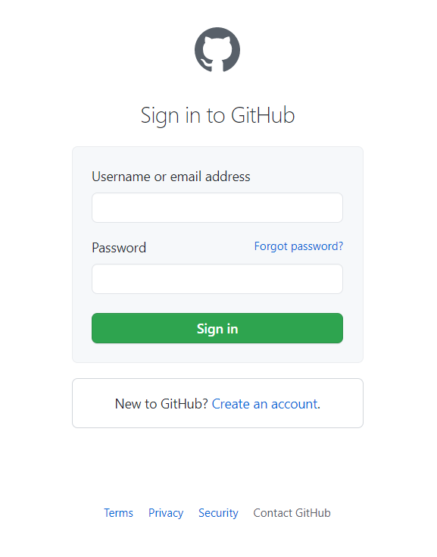Фреймворк был подключен к Maven проекту (Java + Selenide) и выполнен тест проверки элементов формы авторизации на сайте Github (<https://github.com/login>):

1. Подпись формы входа (login-caption):

* Высота
* Соответствие текста

1. Поле ввода Usermane (username-textfield):

* Высота
* Расположение относительно login-caption
* Расположение от password-textfield

1. Поле ввода Password (password-textfield):

* Высота
* Расположение от username-textfield
* Расположение от signIn-button

1. Кнопки Sign in (signIn-button):

* Высота
* Соответствие текста

На основе требований дизайна и фронта создается .spec-файл, согласно требованиям Galen. Фреймворк использует свой собственный язык для написания спецификаций проверок. Пример spec-файла (соответствует ранее оговоренным проверкам):

1. 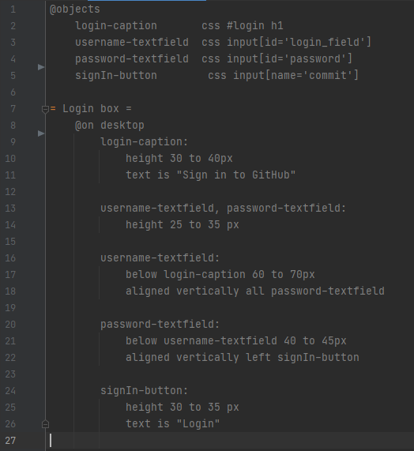Раздел @objects – хранит названия, тип локатора и локатор объекта.
2. @on desktop – выбор устройства (настольные, мобильные, планшеты)
3. Описание проверок.

Подробнее о языке [тут](http://galenframework.com/docs/reference-galen-spec-language-guide/).

Пример сформированного отчета:



В результате выполнения теста с текущим .spec файлом видим 9 успешных проверок и 1 неудачную. Проваливаемся в тест:



Видим более подробный отчет и результаты проверок с описанием ошибки если такие были. Результат предсказуем, ошибка в тексе кнопки, действительное значение “Sign in” а ожидаемое в .spec файле “Login”.

При нажатии на любую проверку получим подробный результат. Несколько примеров ниже:

Проверка login-caption: **height 30 to 40px**



Проверка username-textfield: **below login-caption 60 to 70px**



Проверка username-textfield: **aligned vertically all password-textfield**



Проверка signIn-button: **height 30 to 35 px**



Проверка signIn-button: text is "Login"

